

**xxx@163.COM**

**157-xxxx-xxx**

**personal resume**

**个人简历**

**重庆市**

**求职意向：产品设计**



工作地点：重庆市

电话号码：157-xxxx-xxxx

邮箱地址：xxx@163.com

20xx.x-20xx.x

**xxxx大学 xxx（本科）**

专业简介及主要知识点介绍

**篮球 / 登山 / 手工 / 电影 / 音乐**

20xx年xx月-20xx年xx月

**xxxx有限公司 xxx**

自行添加公司简介及业绩介绍

20xx年xx月-20xx年xx月

**xxxx有限公司 xxx**

自行添加公司简介及业绩介绍

20xx年xx月-20xx年xx月

**xxxx有限公司 xxx**

自行添加公司简介及业绩介绍。

**联系我 CONTACT ME**

**办公资源网**

有丰富的知识体系做基础；对于产品设计方面的前沿和动向有一定的了解，善于分析和吸取经验。有独到的见解和经验。个性开朗，容易相处，团队荣誉感强。

本人是xxx专业毕业生，有丰富的知识体系做基础，对产品设计方面的前沿有了解，善于分析和吸取经验，个性开朗，容易相处，团队荣誉感强。

**关于我 ABOUT ME**

CET-6,优秀的听说写能力

计算机二级，熟悉计算机操作

高级营销员，国家职业资格四级

2009.10 获国家奖学金

2010.11 获“三好学生称号”

2010.12 创意营销大赛一等奖

2011.4 创业计划铜奖

产品设计

**技能水平 SKILLS**

ADOBE PHOTOSHOP

MICROSOFT WORD

**教育背景 EDUCATION**

**工作经验 EXPERIENCE**

**兴趣爱好 INTEREST**

**优势特长EXPERTISE**

**奖项**

**证书**

摄影

策划

写作

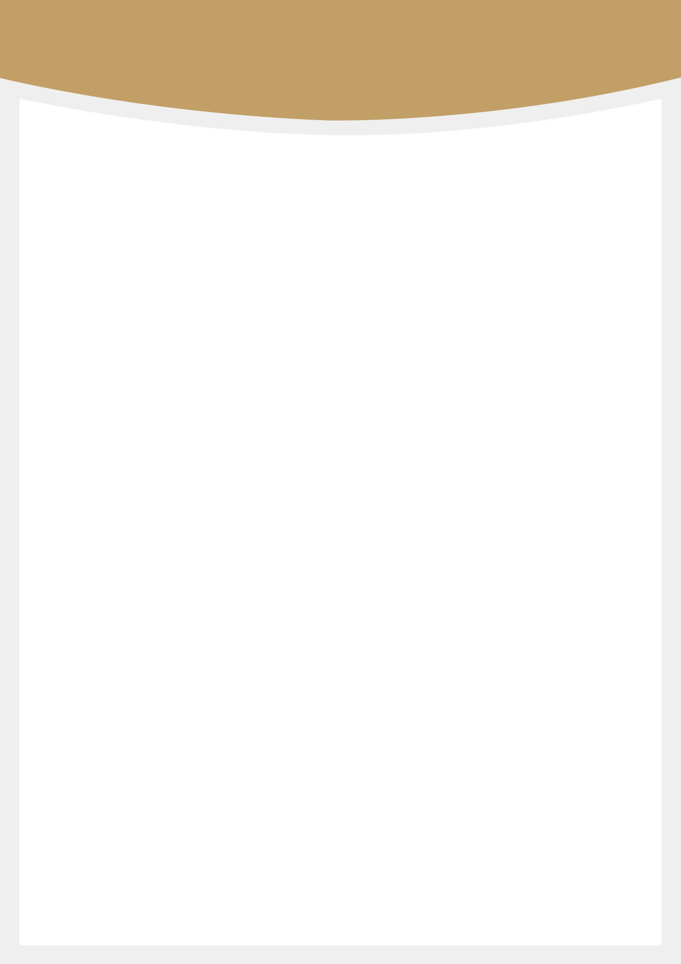

尊敬的领导：　　您好！　　我是xxxx大学艺术系的一名学生，即将面临毕业。四年来，在师友的严格教益及个人的努力下，我具备了扎实的专业基础知识，系统地掌握了等有关理论;熟悉涉外工作常用礼仪;具备较好的英语听、说、读、写、译等能力;能熟练操作计算机办公软件。同时，我利用课余时间广泛地涉猎了大量书籍，不但充实了自己，也培养了自己多方面的技能。 在校期间，我认真学习，勤奋刻苦，努力做好本职工作，在学生会和班级工作中积累了大量的工作经验，使自己具有良好的身体素质和心理素质。几年来我努力学习专业知识，从各门课程的基础知识出发，努力掌握其基本技能技巧，深钻细研，寻求其内在规律，并取得了良好的成绩，获过二等奖学金在学好专业知识的基础上，我还自学了电脑方面的一些知识，比如：电脑一般故障的排除、文字处理与排版…… 此外，我还积极地参加各种社会活动，抓住每一个机会，锻炼自己。大学四年，我深深地感受到，与优秀学生共事，使我在竞争中获益;向实际困难挑战，让我在挫折中成长。我热爱贵单位所从事的事业，殷切地期望能够在您的领导下，为这一光荣的事业添砖加瓦;并且在实践中不断学习、进步。随信附上个人求职简历，收笔之际，郑重地提一个小小的要求：无论您是否选择我，尊敬的领导，希望您能够接受我诚恳的谢意! 此致 敬礼! 申请人： 办公资源网 申请时间： 年 月

自荐信

期待您的回复